GEORGES BIZET (1838 – 1875)

KAZALO:

KAZALO ..............................................................................................................................................1
UVOD ...................................................................................................................................................2
ŽIVLJENJEPIS ...................................................................................................................................3
DELA ....................................................................................................................................................4
CARMEN .............................................................................................................................................6
ZAKLJUČEK ......................................................................................................................................8
VIRI IN LITERATURA .....................................................................................................................9

-1-
UVOD:

V referatu o skladatelju Georgesu Bizetu boste lahko na kratko spoznali njegovo življenje ter njegova slavna dela. Spoznali boste, da je s svojo opero Carmen pokazal pot v nov način komponiranja opere.

-2-
ŽIVLJENJEPIS:
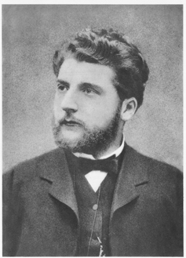
Rodil se je 25. oktober 1838 v Parizu Francija, kot Alexandre-César-Léopold, a so ga krstili za Georgesa. Umrl je 3. junija 1875, Bougival pri Parizu. Kot otrok zelo muzikalnih staršev, je bil že z devetimi leti sprejet na Pariški konservatorij, s čimer si je zaslužil naziv čudežni otrok. Že kot otrok si je nabral lepo zbirko nagrad in odlikovanj; še ne dvajsetleten je dobil Offenbachovo nagrado in Prix de Rome.

Georges Bizet (pri 20letih)

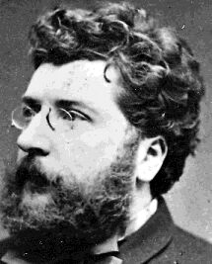Po triletnem bivanju v Rimu se je vrnil mladi mož v Pariz z namenom pridobiti si svetovno slavo kot operni kompromist. Dosegel jo je, vendar ne doživel. Njegova Carmen ena najboljših in najpopularnejših oper svetovnega repertoarja, je nastopila svojo zmagovito pot v svet šele po njegovi smrti. V začetku je slabo uspeval; njegove opere (eno je nezadovoljen s svojim delom uničil) so bile delžne dokaj mrtvaških uspehov.

Bil je izrazit operni skladatelj, ki je posvetil skoraj vse svoje ustvarjalne sile gledelišču. Ker je znan predvsem po operi Carmen, so nekateri gledali nanjo kot na nekakšen le enkratni genialni preblisk, kot na delo brez korenin, ki je nastalo brez priprave; to je povsem zgrešeno. Zato je važno, da na kratko osvetlimo
Georges Bizet skladateljev razvoj.

-3-
DELA:

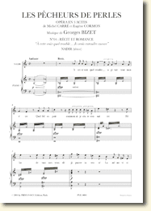Zanimivo je da, je bil začetek Bizetove odrske ustvarjalnosti v znamenju vedre muze in sila daleč od dramatske pretresljivosti in impulzivne strasti v kasnejši mojstrovini. Njegovo prvo delo na tem področju je namreč opereta Le Docteur Miracle, ki je bila nagrajena na Offenbachovem natečaju. Tej je izrazno sorodna ljubka komična opera Don Procopio, ki jo je Bizet napisal 1860 v Italiji, kje se je mudil, potem ko je prejel Prix de Rome.

Po vrtnitvi v Pariz je sledila tragična opera Lovci biserov (Les Pecheurs de Perles, 1863), ki jo včasih še danes srečamo na sporedu. Njen precej plahki in nabrekli libreto, ki obravnava konflikt med ljubeznijo, prijateljstvom in sveto Lovci biserov
dolžnostjo, bi prej ustrezal Meyerbeerovemu nagnenju za heroičnost kot pa lirični naravi petindvajsetletnega Bizeta. Vendar se zgodba dogaja na Cejlonu, s tem pa je bila skladatelju prvič dana prilika, da je lahko pokazal svoj najizrazitejši dar – smisel za glasbeno
upodabljanje eksotičnega oziroma tujega okolja;
ta dar je razvil v svojih poznejših operah. In čeprav Lovcem biserov še manjkata dramatska moč in čustvenainteziteta, je znal Bizet že tu zelo dobro pogoditi eksotični kolorit, na primer v
Lovci biserov harmonsko in instrumentacijsko barviti predigri, v začetnem zboru in plesu ali prizoru Leiline prisege, ki rahlo spominja Carmen. Sevedata zgodnja stvaritev po stilu in kvaliteti še ni dokončno izoblikovana: občutni so tuji vplivi, zlasti vpliv Gounoda in deloma F. Davida, Verdija in Meyerbeera.

-4-
Kljub temu je v operi že dovolj spoznaven skladateljev melodičen dar, posebno v Nadirjevi romanci, v Zurgini kavatini in njunem dvospevu. Z Lovci biserov Bizet ni dosegel trajnejšega uspeha in tudi kritika mu ni izrekla priznanja, kot mu ga ni tudi ob njegovih poznejših delih. Očitala mu je neizvernost, zmedenost in celo wefnerjanstvo.

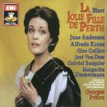Kot v Lovcih biserov Bizet še ne ubira samostojne piti tudi v svojih naslednjih operah Ivan grozni (Ivan de terribla, 1865) in Vesela deklica iz Pertha (La Jolie Fille de Perth, 1867). Prva je zgodovinska velika opera, ki je do nedavnega veljala za izgubljeno in so jo upriorili šele leta 1951 v Bordeaxu. Druga je snovno čisto drugačna.

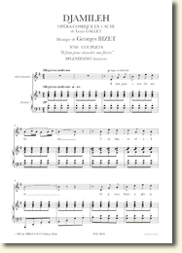Odločen napredek pomeni enodajanka Djamileh (1872) s katero se začenja Bizetova skladateljska zrelost.

Vesela deklica iz pertha

V njej je avtorju prvič uspelo spojiti
dramsko in psihološko izrazitost
z vzhodnim eksotičnim elementom. Tu se posebno odlikuje karakterizacija naslovne junakinja, katere tožba s svojo zvočnostjo že preroško napoveduje de Falla. Zaradi umetniške vrednosti te opere so jo začeli v zadnjem času uprizarjati na francoskih odrih.
Djamileh
Isto leto je napisal Bizet še scensko glasbo k drami Arležanka (L`Arlesinne), ki vsebuje z izjemo nekaj zborov le instrumentalne točke. Ta glasba je bogata slikovitih, ljudsko realističnih podob in resnično utelešuje like junakove drame. Z njo je skladatelj odkril pot k svojemu labodjemu spevu – k operi CARMEN. Šele v tem delu je Bizet kot glasbeni dramatik pokazal vse svoje moči.

-5-
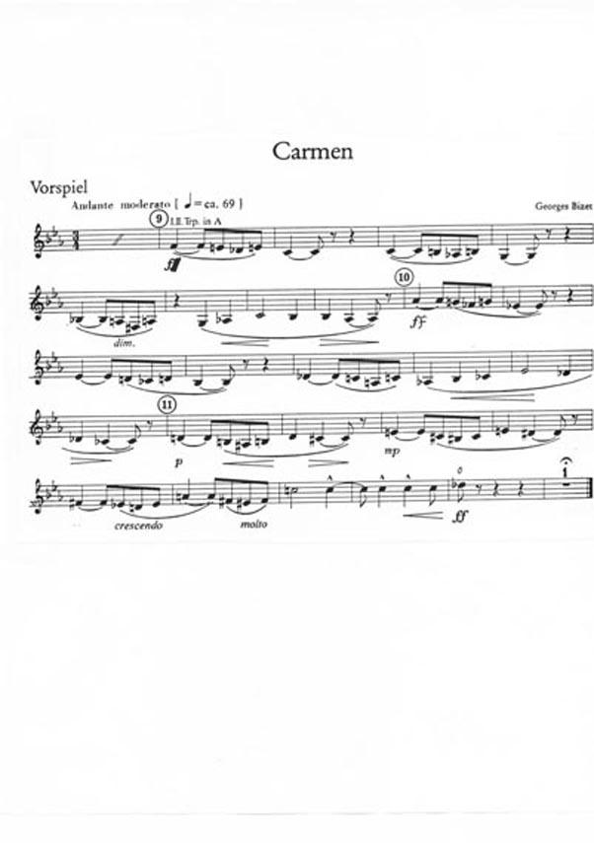Nedvomno mu je to omogočila ustrezna snov, ki je v njem izzvala popolno resonanco. To je bila snov novele Carmen,ki jo je napisal Prosper Merimee (1803-1870). Bizet se je odločil, da bo po njej komprimiral opero.

Camen pomeni prelom nasproti tradiciji francoske opere z govorjenimi dialogi. Že krvano tragičen konec je bil tedaj za to zvrst nekaj nadvse nenavadnega in nepojmljivega. Razen tega je tu predstavljena junakinja, ki je vseskozi izpirjena, medtem ko se junak vedno bolj pogreza v pogubo. In končno avtor niti ne nakazuje kakršnega koli moralnega nauka. Zato je snov te opere ogorčila gledališko direkcijo, ki ji je Bizet predložil svoje delo, in zahtevala spremembo libreta. Toda Bizet, ki je posamezne dele besedila napisal sam se ni dal pregovoriti.

S svojo Carmen je Bizet pokazal pot v nov začetek komponiranja opere: prvi je vzel snov iz živega življenja, dejanje se odvija v krepko orisanem ambientu, krajevno, časovno in nacionalno je opredeljeno postavljeno na realna tla.

Carmen

Krstno predstavo sta sprejeli publika in kritika zelo ravnodušno in hladno: niti najmanj se nista zavedali, kako veliko umetnino je ustvaril Bizet. Kot že ob Faustu je kritika tudi tokrat očitala wadnerjanstvo. Ne glede na to je bila opera uprizorjena še isto leto triintridesetkrat.

-6-
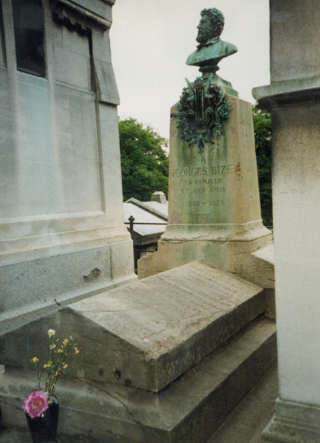Zato je neutemeljena trditev, češ da je neuspeh Carmen spravil skladatelja v grob. Že nekaj mesecev po njegovi smrti pa je bila opera uprizorjena z ogromnim uspehom na Dunaju; tu je bila deležna vsega priznanja ki si ga zasluži, in od tod je tudi začela zmagovito pot po svetu. Za dunajsko uprizoritev je Bizetov prijatelj Ernest Guiraud zložil recitative, ki so nadomestili govor. V tej obliki uprizarjamo Carmen tudi pri nas, medtem ko francozi še danes dosledno ohranjajo dialog.

Georges Bizet grob

-7-
ZAKLJUČEK:

Pri ustvarjanju referata o skladatelju Georgesu Bizetu sem lahko spoznala kako močno se časi spreminjajo in kako pomembna je kritika. Georges si je celo svoje življenje želel postati slaven, vendar na začetku ni kazalo najbolje. Potem je napisal slavno opero Carmen katere kritiki niso najbolje sprejeli, vendar nekaj mesecev po njegovi smrti je v Dunaju zaslovela in tam se je začela njena pot v svet.

-8-
VIRI IN LITERATURA:
- Svet operne glasbe, Marjana Kozina, Cankarjeva založba
Ljubljana 1962
- Opera skozi stoletja, Jože Sivec, Državna založba Slovenije
Ljubljana 1976
- internet: http://sl.wikipedia.org/wiki/Bizet

PRILOGA:
- DELOVNI LIST

GEORSEG BIZET:
- življenjepis
Rodil se je __________________________________ kot Alexandre-César-Léopold, a so ga krstili za Georgesa. Umrl je____________________________. Kot otrok zelo muzikalnih staršev, je bil že z devetimi leti sprejet na ____________________, s čimer si je zaslužil naziv čudežni otrok. Že kot otrok si je nabral lepo zbirko nagrad in odlikovanj.
Po triletnem bivanju v Rimu se je vrnil mladi mož v Pariz z namenom pridobiti si svetovno slavo kot _______________ ________________. Dosegel jo je, vendar ne doživel. Njegova _____________ je ena najboljših in najpopularnejših oper svetovnega repertoarja, je nastopila svojo zmagovito pot v svet šele po njegovi smrti. V začetku je slabo uspeval; njegove opere so bile delžne dokaj mrtvaških uspehov.
Bil je izrazit __________________, ki je posvetil skoraj vse svoje ustvarjalne sile gledelišču. Ker je znan predvsem po operi Carmen, so nekateri gledali nanjo kot na nekakšen le enkratni genialni preblisk, kot na delo brez korenin, ki je nastalo brez priprave; to je povsem zgrešeno.

- dela

Poleg najbolj znane opere Carmen je vredno omeniti še :
- _______________________
- _______________________
- _______________________ Lovci biserov
Napisal je tudi tri ________________, dve _______________ in številne _________________.

Djamileh
- carmen

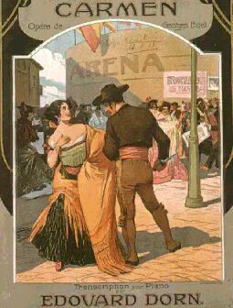Camen pomeni prelom nasproti tradiciji _____________________ z govorjenimi dialogi. Že ______________________________ je bil tedaj za to zvrst nekaj nadvse nenavadnega in nepojmljivega. Razen tega je tu predstavljena junakinja, ki je vseskozi_______________, medtem ko se junak vedno bolj________________________ . In končno avtor niti ne nakazuje kakršnega koli __________________. Zato je snov te opere ogorčila gledališko direkcijo, ki ji je Bizet predložil svoje delo, in zahtevala __________________ _______________. Toda Bizet, ki je posamezne dele besedila napisal sam se ni dal pregovoriti.

S svojo Carmen je Bizet pokazal pot __________________________________ prvi je vzel snov iz ________________________, dejanje se odvija v krepko orisanem ambientu, krajevno, časovno in nacionalno je opredeljeno postavljeno na __________________.

